RG-PRI-02-03

VERSIÓN 6



Colegio “Villa de las Flores” S.C.

“Ofreciendo una formación integral para toda la vida”

www.cvf.edu.mx

**PLAN DE CLASE/NOTA TÉCNICA**

**NIVEL: PRIMARIA**

**1.- NOMBRE DEL PROFESOR: ORTEGA HERVER CRIS FERNANDA GRADO: 6º GRUPO: “A”**

**2.- ASIGNATURA:** VIDA SALUDABLE

**3.- TRIMESTRE:** SEGUNDO

**4.- SEMANA:** DEL 05 AL 09 DE DIC

* Jueves 08 de diciembre

**5.- TIEMPO:** 50 MIN

**6.- TEMA: ¿Por qué debes de reducir el consumo de grasas?**

**7.- PROPÓSITOS:** acordar contenidos, formas y productos de trabajo, a fin de establecer una responsabilidad conjunta para el desarrollo de la línea Vida saludable. Realizar un diagnóstico de algunos factores que determinan la salud en los ámbitos individual, escolar, familiar y comunitario, con el propósito de tomar decisiones conjuntas para el mejoramiento del autocuidado y el desarrollo de entornos saludables en la escuela.

**8.- COMPETENCIA:** A identificar la importancia de comunicarnos, organizarnos y colaborar con los compañeros, para tomar acuerdos en común en relación con la prevención de accidentes.

**9.- APRENDIZAJE ESPERADO:** busque, evalué y sistematice información de distintos orígenes o naturaleza, obtenida en la escuela, la casa o en otros medios a los que tenga acceso asimismo, lo motiva a pensar, reflexionar, argumentar, analizar y sintetizar información respecto de los estilos de vida. Reconocer los componentes de la canasta básica y su importancia en la alimentación.

**10.- CONTENIDOS:** alimentación, hábitos de higiene, cuidado personal y estado emocional.

**11.- RECURSOS: guía Santillana, plataforma del colegio.**

**12.- MATERIALES: cuaderno, colores, hojas.**

**13.- IMPLEMENTACIÓN DE ACCIONES DEL P.E.M.C.**

Mejorar el aprovechamiento en lectura y matemáticas en todos los grados y lograr que se cumpla con el plan de reforzamiento de 6°

**14.- INICIO:** trabajaremos con el libro de integrados, en la página 12 y 13. Se les recodara que en años anteriores ya se ha hablaba sobre la dieta, el plato del bien comer; incluso al principio de ciclo escolar fueron temas que se tocaron.

**15.- DESARROLLO:** iniciarán con la lectura del recuadro introductorio; al finalizar el cuadro se les preguntará si recuerdan ¿Qué son las proteínas? ¿Cómo podemos saber qué tipos de nutrientes están presentes en los alimentos? ¿Qué alimentos debemos de consumir en mayor cantidad?

**16.- CIERRE:** una vez que ya platicamos sobre eso, realizarán la lectura “el semáforo del plato del bien comer” y realizaremos las actividades que nos solicita.

**Actividad y Tipo de organización: Individual ( ) Equipo ( ) Grupal ( )**

* Responde las preguntas con base a la lectura anterior.
* Rodea los hábitos saludables.
* Lee el texto y responde lo que se solicita.

**17.- EVALUACIÓN: Autoevaluación ( ) Coevaluación (x) Heteroevaluación ( )**

* **ACTITUDINAL:** toma conciencia de la importancia de tener buenos hábitos alimenticios. .
* **CONCEPTUAL:** identifica de manera clara los nutrientes que aporta cada alimento e identifica el código de colores. .
* **PROCEDIMENTAL:** aplica lo aprendido en las actividades.

**18.- TAREA:** no hay tarea.

RG-PRI-02-03

VERSIÓN 6



Colegio “Villa de las Flores” S.C.

“Ofreciendo una formación integral para toda la vida”

www.cvf.edu.mx

**PLAN DE CLASE/NOTA TÉCNICA**

**NIVEL: PRIMARIA**

**1.- NOMBRE DEL PROFESOR:** Ortega Herver Cris Fernanda **GRADO:** 6º **GRUPO:** “A”

**2.- ASIGNATURA:** MATEMÀTICAS

**3.- TRIMESTRE:** SEGUNDO

**4.- SEMANA:** DEL 05 AL 09 DE DIC

* Jueves 08 de diciembre

**5.- TIEMPO:** 50 min

**6.- TEMA: Cálculo de distancias reales.**

**7.- PROPÓSITOS:** • Conozcan y usen las propiedades del sistema decimal de numeración para interpretar o comunicar cantidades en distintas formas. Expliquen las similitudes y diferencias entre las propiedades del sistema decimal de numeración y las de otros sistemas, tanto posicionales como no posicionales.

**8.- COMPETENCIA:** Resuelve problemas. Que impliquen leer, escribir y comparar números decimales, explicitando los criterios de comparación.

**9.- APRENDIZAJE ESPERADO:** Describe rutas y calcula la distancia real de un punto a otro en mapas.

**10.- CONTENIDOS:** Determinación de múltiplos y divisores de números naturales. Análisis de regularidades al obtener los múltiplos de dos, tres y cinco • Determinación de divisores o múltiplos comunes a varios números. Identificación, en casos sencillos, del mínimo común múltiplo y el máximo común divisor.

**11.- RECURSOS:** Libro sm, nota técnica en plataforma.

**12.- MATERIALES:** lápiz y cuaderno.

**13.- IMPLEMENTACIÓN DE ACCIONES DEL P.E.M.C.**

Mejorar el aprovechamiento en lectura y matemáticas en todos los grados y lograr que se cumpla con el plan de reforzamiento de 6°

**14.- INICIO:** continuando con el tema de cálculo de distancias reales se concluirán con las actividades que quedaron pendientes la clase anterior, y continuaremos trabajando con el libro de desafíos matemáticos

**15.- DESARROLLO:** comenzaremos con la 34 y 35, en la que nos solicita calcular la distancia real entre los cerros. Esa actividad se realizara de manera grupal.

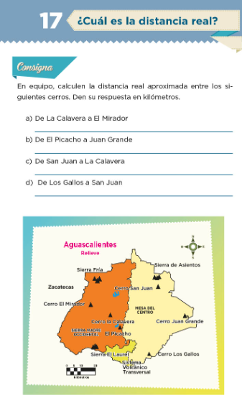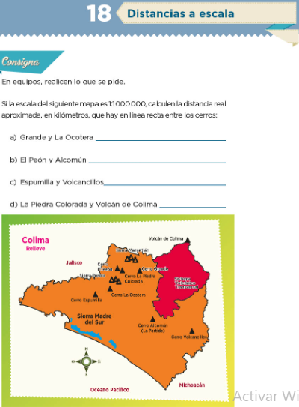

**16.- CIERRE: Actividad y Tipo de organización: Individual (x) Equipo (x) Grupal ()**

Realizaremos las actividades de las copias que se entregan en clase. (Imágenes de referencia)

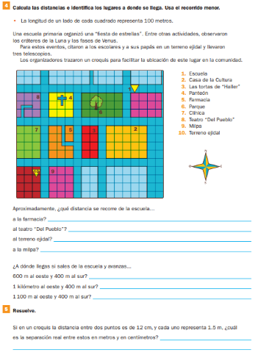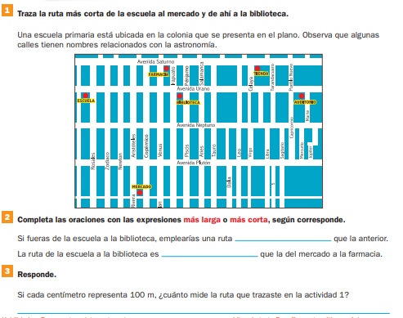

**17.- EVALUACIÓN: Autoevaluación () Coevaluación (x) Heteroevaluación ()**

Se evaluara de forma individual y al finalizar compartiremos respuestas para poder disipar dudas.

* **ACTITUDINAL:** participación activa en clase y respetuosa.
* **CONCEPTUAL:** entiende lo que es un eje de simetría.
* **PROCEDIMENTAL:** realiza las avtividades sin dificultad y con ayuda del docente.

**18.- TAREA: traer un geoplano. Y plan de reforzamiento.**

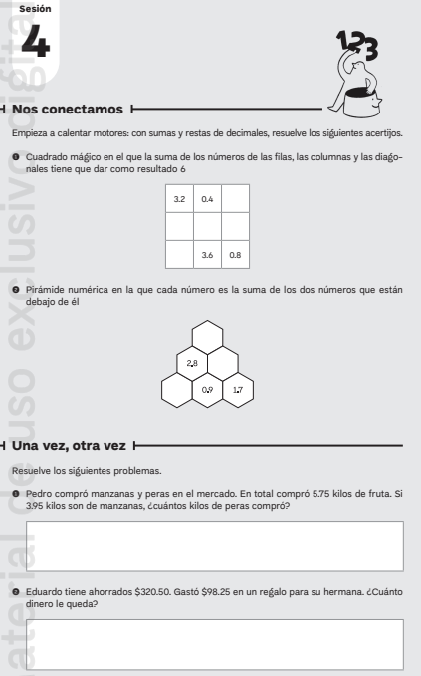 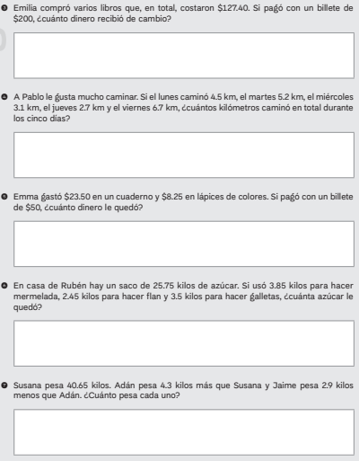 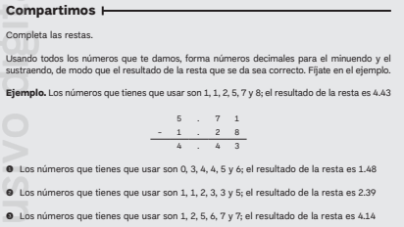

RG-PRI-02-03

VERSIÓN 6



Colegio “Villa de las Flores” S.C.

“Ofreciendo una formación integral para toda la vida”

www.cvf.edu.mx

**PLAN DE CLASE/NOTA TÉCNICA**

**NIVEL: PRIMARIA**

**1.- NOMBRE DEL PROFESOR: ORTEGA HERVER CRIS FERNANDA GRADO: 6º GRUPO: “A”**

**2.- ASIGNATURA:** CIENCIAS NATURALES

**3.- TRIMESTRE:** SEGUNDO

**4.- SEMANA:** DEL 05 AL 09 DE DIC

* Jueves 08 de diciembre

**5.- TIEMPO:** 50 MIN

**6.- TEMA: fosilización y estratificación**

**7.- PROPÓSITOS:** Participen en el mejoramiento de su calidad de vida a partir de la toma de decisiones orientadas a la promoción de la salud y el cuidado ambiental, con base en el consumo sustentable.

**8.- COMPETENCIA:** Comprensión de fenómenos y procesos naturales desde la perspectiva científica • Toma de decisiones informadas para el cuidado del ambiente y la promoción de la salud orientadas a la cultura de la prevención • Comprensión de los alcances y limitaciones de la ciencia y del desarrollo tecnológico en diversos contextos.

**9.- APRENDIZAJE ESPERADO:** Explica que los seres vivos y el medio natural han cambiado a lo largo del tiempo, y la importancia de los fósiles en la reconstrucción de la vida en el pasado.

**10.- CONTENIDOS:** Evidencias de la transmisión de características heredadas de padres y madres a hijas e hijos: complexión, color y forma de ojos, tipo de cabello, tono de piel.

**11.- RECURSOS: libro de ciencias naturales, guía Santillana.**

**12.- MATERIALES: libro, copias, cuaderno, lápiz, colores.**

**13.- IMPLEMENTACIÓN DE ACCIONES DEL P.E.M.C.**

Mejorar el aprovechamiento en lectura y matemáticas en todos los grados y lograr que se cumpla con el plan de reforzamiento de 6°

**14.- INICIO:** continuaremos con las actividades que quedaron pendientes que es el resumen.

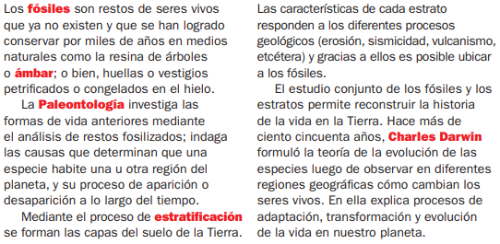

**15.- DESARROLLO:** responderemos las páginas del libro de ciencias naturales.

**16.- CIERRE:** realizaremos las siguientes copias.

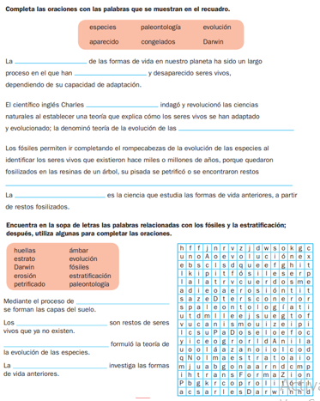

**Actividad y Tipo de organización: Individual (x) Equipo ( ) Grupal ( )**

Realizaremos la actividad del fósil.

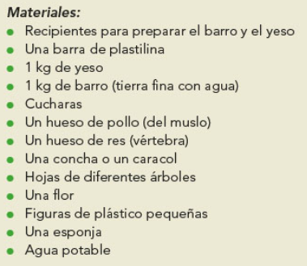

**17.- EVALUACIÓN: Autoevaluación ( ) Coevaluación (x) Heteroevaluación ( )**

* **ACTITUDINAL:** se interesa por conocer que es la fosilización.
* **CONCEPTUAL:** explica de qué manera se lleva a cabo este proceso
* **PROCEDIMENTAL:** construye su fósil de forma correcta.

**18.- TAREA: traer para el viernes el siguiente material.**

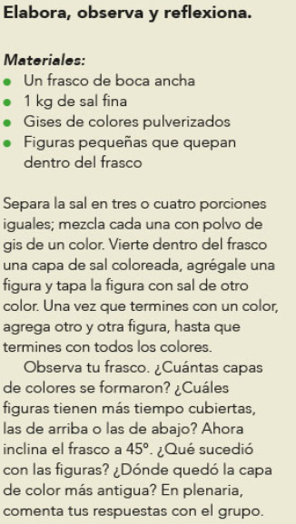

RG-PRI-02-03

VERSIÓN 6



Colegio “Villa de las Flores” S.C.

“Ofreciendo una formación integral para toda la vida”

www.cvf.edu.mx

**PLAN DE CLASE/NOTA TÉCNICA**

**NIVEL: PRIMARIA**

**1.- NOMBRE DEL PROFESOR: ORTEGA HERVER CRIS FERNANDA GRADO: 6º GRUPO: “A”**

**2.- ASIGNATURA:** HISTORIA

**3.- TRIMESTRE:** SEGUNDO

**4.- SEMANA:** DEL 05 AL 09 DE DIC

* Jueves 08 de diciembre

**5.- TIEMPO:** 50 MIN

**6.- TEMA:** Panorama del periodo (bloque III)

* Las civilizaciones mesoamericanas

**7.- PROPÓSITOS:** Establezcan relaciones de secuencia, cambio y multicausalidad para ubicar temporal y espacialmente los principales hechos y procesos históricos del lugar donde viven, del país y del mundo.

**8.- COMPETENCIA:** Comprensión del tiempo y del espacio históricos • Manejo de información histórica • Formación de una conciencia histórica para la convivencia.

**9.- APRENDIZAJE ESPERADO:** Reconoce la importancia del espacio geográfico para el desarrollo de las culturas mesoamericanas e identifica las características de los periodos.

**10.- CONTENIDOS:** El mundo antiguo, hoy.

**11.- RECURSOS: proyector, computadora.**

**12.- MATERIALES: libro de historia y cuaderno.**

**13.- IMPLEMENTACIÓN DE ACCIONES DEL P.E.M.C.**

Mejorar el aprovechamiento en lectura y matemáticas en todos los grados y lograr que se cumpla con el plan de reforzamiento de 6°

**14.- INICIO:** concluiremos con la actividad de las civilizaciones mesoamericanas

**15.- DESARROLLO:** el esto del tiempo se dispondrá para el ensayo de la piza de música para el evento navideño.

**16.- CIERRE:**

**Actividad y Tipo de organización: Individual (x) Equipo ( ) Grupal ( )**

**17.- EVALUACIÓN: Autoevaluación ( ) Coevaluación (x) Heteroevaluación ( )**

* **ACTITUDINAL:** comparte los conocimientos previos con la clase.
* **CONCEPTUAL:** reconoce los rasgos más importantes de la cultura mesoamericana.
* **PROCEDIMENTAL:** realiza su actividad con apoyo de los materiales brindados.

**18.- TAREA: plan de reforzamiento.**

